Tillsynsbegäran – information om höga naturvärden i avverkningsanmälan A 45753-2026 i Malung-Sälens kommun
Denna tillsynsbegäran behandlar höga naturvärden i avverkningsanmälan A 45753-2026 i Malung-Sälens kommun som inkom 2026-10-30 och omfattar 23,3 ha.
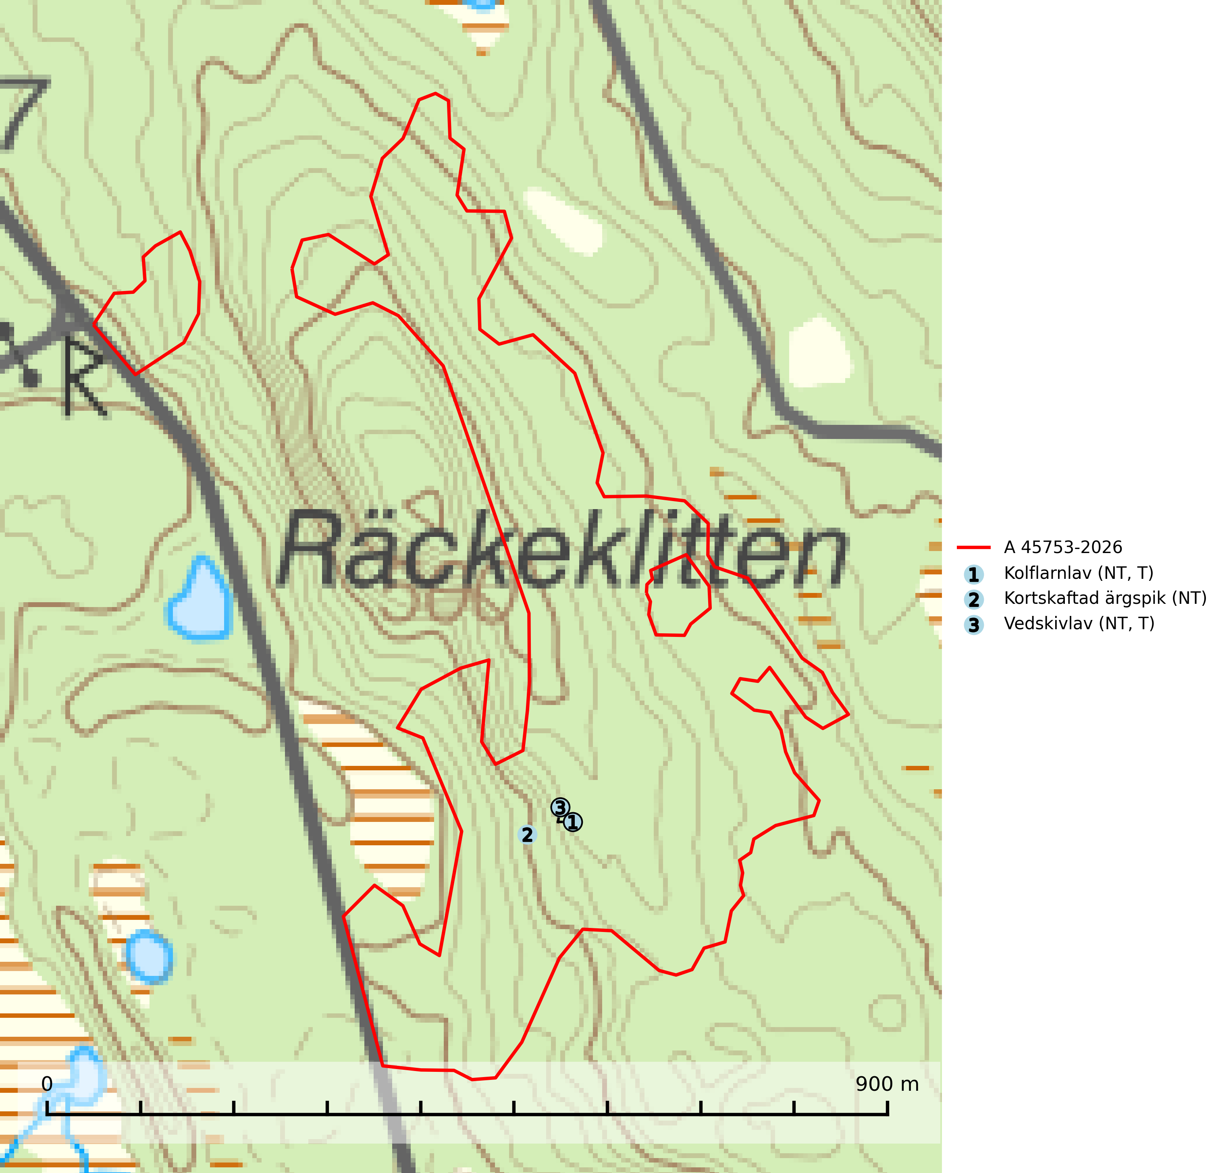
Figur 1. Fyndplatser för naturvårdsarter i avverkningsanmälan. Markörer utan svart kant är placerade på fyndplatsen. Markörer med svart kant är placerade vid sidan av fyndplatsen och har ett svart streck som visar fyndplatsens exakta position. Kartans mittpunktskoordinat är N 6747942, E 396582 i SWEREF 99 TM.
I avverkningsanmälan finns fynd av 3 naturvårdsarter, varav 3 är rödlistade och 2 är typiska (T): kolflarnlav (NT, T), kortskaftad ärgspik (NT) och vedskivlav (NT, T). Se Figur 1.

Tillsynsbegäran
Vi begär härmed att Skogsstyrelsen fattar beslut enligt miljöbalken som säkerställer att skogens höga naturvärden bevaras samt att EU-lagstiftning efterlevs och att artskyddsbrott förhindras.
Vi önskar även ta del av de ställningstaganden och beslut som myndigheten meddelar till följd av aktuell avverkningsanmälan och föreningens inlaga (se 34 § förvaltningslagen).

Naturvårdsarter och fridlysta arter
Nedan följer beskrivningar av de naturvårdsarter och fridlysta arter som har sina livsmiljöer och växtplatser i den avverkningsanmälda skogen. De påträffade naturvårdsarterna är ett tydligt kvitto på att det rör sig om en skog med höga naturvärden.
Kolflarnlav (NT) är brandberoende och växer nästan uteslutande på kolad hård kärnved av tall. Etableringen verkar ske först 100–300 år efter brand och nytt substrat nybildas i mycket begränsad omfattning. Avverkning av tallskog av naturskogskaraktär med spår av återkommande bränder är ett hot och mängden lämplig ved att växa på för arten minskar dels på grund av naturlig nedbrytning men framförallt på grund av att det förstörs i samband med slutavverkningar, gallringar och markberedning. Såväl kolflarnlav som mörk kolflarnlav har glänsande bålfjäll och förekommer främst i tall- och blandbarrskogar av naturskogskaraktär med spår av återkommande bränder. Skogar som dessa hyser höga biologiska värden och bör skyddas. Kolflarnlav är typisk art för 9010 Taiga (SLU Artdatabanken, 2024).
Kortskaftad ärgspik (NT) förekommer i barrträdsdominerade skogar och växer nästan uteslutande på tallved. Den föredrar gamla högstubbar i fuktig och halvöppen miljö, t.ex. i myrkanter, sumpskog och brandpräglad skog. Arten indikerar kontinuerlig tillgång till gamla högstubbar i kombination med hög och jämn luftfuktighet. Skogsbruk på lokaler med kortskaftad ärgspik utgör ett hot. På lång sikt bildas färre lämpliga substrat än vad som försvinner. Avverkning av barrträdsdominerade bestånd av naturskogskaraktär utgör ett långsiktigt hot. Naturskogsartade bestånd med riklig förekomst av gamla och grova tallhögstubbar bör undantas från skogsbruk (SLU Artdatabanken, 2024).
Vedskivlav (NT) växer på gammal, torr, exponerad, hård kärnved av framförallt tall i naturskogsartade bestånd. Avverkning av tallskog av naturskogskaraktär med spår av återkommande bränder är ett hot. Mängden lämplig ved att växa på för vedskivlav minskar, dels på grund av naturlig nedbrytning men framförallt på grund av att de förstörs i samband med slutavverkningar, gallringar och markberedning. Tall- och blandbarrskogar av naturskogskaraktär med spår av återkommande bränder bör skyddas. Vedskivlav är typisk art för 9010 Taiga (SLU Artdatabanken, 2024).

